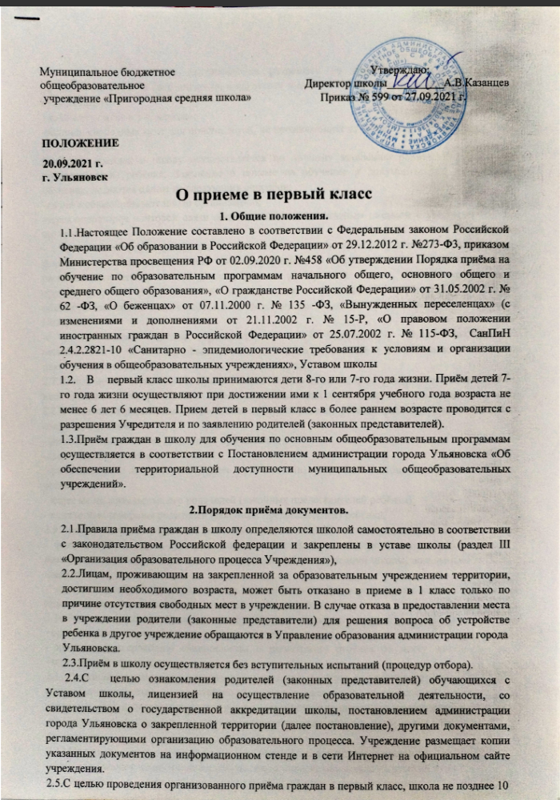

|  |  |
| --- | --- |
| Муниципальное бюджетное общеобразовательное  учреждение «Пригородная средняя школа» | Утверждаю:  Директор школы__________А.В.Казанцев  Приказ № 599 от 27.09.2021 г. |

ПОЛОЖЕНИЕ

# 20.09.2021 г.

г. Ульяновск

О приеме в первый класс

**1**. Общие положения.

1. .Настоящее Положение составлено в соответствии с Федеральным законом Российской Федерации «Об образовании в Российской Федерации» от 29.12.2012 г. №273-Ф3, приказом Министерства просвещения РФ от 02.09.2020 г. №458 «Об утверждении Порядка приёма на обучение по образовательным программам начального общего, основного общего и среднего общего образования», «О гражданстве Российской Федерации» от 31.05.2002 г. № 62 -ФЗ, «О беженцах» от 07.11.2000 г. № 135 -ФЗ, «Вынужденных переселенцах» (с изменениями и дополнениями от 21.11.2002 г. № 15-Р, «О правовом положении иностранных граждан в Российской Федерации» от 25.07.2002 г. № 115-ФЗ, СанПиН 2.4.2.2821-10 «Санитарно – эпидемиологические требования к условиям и организации обучения в общеобразовательных учреждениях», Уставом школы
   1. В первый класс школы принимаются дети 8-го или 7-го года жизни. Приём детей 7-го года жизни осуществляют при достижении ими к 1 сентября учебного года возраста не менее 6 лет 6 месяцев. Прием детей в первый класс в более раннем возрасте проводится с разрешения Учредителя и по заявлению родителей (законных представителей).

1.3.Приём граждан в школу для обучения по основным общеобразовательным программам осуществляется в соответствии с Постановлением администрации города Ульяновска «Об обеспечении территориальной доступности муниципальных общеобразовательных учреждений».

2.Порядок приёма документов.

1. .Правила приёма граждан в школу определяются школой самостоятельно в соответствии с законодательством Российской федерации и закреплены в уставе школы (раздел III «Организация образовательного процесса Учреждения»),

2.2.Лицам, проживающим на закрепленной за образовательным учреждением территории, достигшим необходимого возраста, может быть отказано в приеме в 1 класс только по причине отсутствия свободных мест в учреждении. В случае отказа в предоставлении места в учреждении родители (законные представители) для решения вопроса об устройстве ребенка в другое учреждение обращаются в Управление образования администрации города

Ульяновска.

2.3.Приём в школу осуществляется без вступительных испытаний (процедур отбора).

2.4.С целью ознакомления родителей (законных представителей) обучающихся с Уставом школы, лицензией на осуществление образовательной деятельности, со свидетельством о государственной аккредитации школы, постановлением администрации города Ульяновска о закрепленной территории (далее постановление), другими документами, регламентирующими организацию образовательного процесса. Учреждение размещает копии указанных документов на информационном стенде и в сети Интернет на официальном сайте учреждения.

2.5.С целью проведения организованного приёма граждан в первый класс, школа не позднее 10 дней с момента издания постановления размещает на информационном стенде, на официальном сайте в сети интернет, в средствах массовой информации (в т. ч. электронных) информацию о:

-количестве мест в 1-х классах;

-наличии свободных мест для приёма детей, не проживающих на закреплённой территории, не позднее 5 июля.

2.6.Приём граждан в школу осуществляется по личному заявлению родителей (законных представителей) ребёнка. Заявление о приеме на обучение и документы для приема на обучение, подаются одним из следующих способов:

-лично в общеобразовательную организацию;

-через операторов почтовой связи общего пользования заказным письмом с уведомлением о вручении;

- в электронной форме (документ на бумажном носителе, преобразованный в электронную форму путем сканирования или фотографирования с обеспечением машиночитаемого распознавания его реквизитов) посредством электронной почты общеобразовательной организации, в том числе с использованием функционала официального сайта общеобразовательной организации в сети Интернет или иным способом с использованием сети Интернет;

-с использованием портала образовательных услуг Ульяновской области по адресу: detsad.cit73.ru - с последующим обращением в образовательную организацию с полным пакетом документов, а также с письменным заявлением.

2.7.Школа может осуществлять приём указанных заявлений в форме электронного документа с использованием информационно- телекоммуникационных сетей общего пользования.

2.8.В заявлении родителями (законными представителями) ребёнка указываются следующие сведения о ребёнке:

* фамилия, имя, отчество (последнее при наличии);
* дата и место рождения;
* фамилия, имя, отчество (последнее при наличии) родителей (законных представителей) ребёнка;
* адрес места жительства, его родителей (законных представителей ребёнка);
* контактные телефоны родителей (законных представителей) ребёнка.

2.9.Личной подписью родителей (законных представителей) в заявлении заверяется:

* факт ознакомления с уставом школы, лицензией на осуществление образовательной деятельности, со свидетельством о государственной аккредитации школы, локальными актами школы;
* согласие на обработку персональных данных родителей и персональных данных ребёнка в порядке, установленном федеральным законодательством.

2.10.Родители (законные представители) ребёнка предъявляют следующие документы:

* оригинал и ксерокопию свидетельства о рождении;
* оригинал и ксерокопию свидетельства о регистрации ребёнка по месту жительства на закреплённой территории;

2.11.Родители (законные представители) ребенка, являющегося иностранным гражданином или лицом без гражданства, дополнительно предъявляют заверенные в установленном порядке копии документа, подтверждающего родство заявителя (или законность представления прав обучающегося) и документа, подтверждающего право заявителя на пребывание в Российской Федерации.

2.12.Иностранные граждане и лица без гражданства все документы представляют на русском языке или вместе с заверенным в установленном порядке переводом на русский язык

2.13.Родители (законные представители) детей имеют право по своему усмотрению представлять другие документы, в том числе медицинское заключение о состоянии здоровья ребёнка.

2.14.Приём заявлений в первый класс школы для граждан, проживающих на закреплённой территории, начинается не позднее 1 февраля текущего года и завершается не позднее 30 июня текущего года. Зачисление в школу оформляется приказом директора школы в течение 7 рабочих дней после приёма документов.

2.15.Для детей, не проживающих на закреплённой территории, приём заявлений в первый класс начинается с 1 июля текущего года до момента заполнения свободных мест, но не позднее 1 сентября текущего года.

2.16.По окончании приёма в первый класс всех детей, проживающих на закреплённой территории школа осуществляет приём детей, не проживающих на закреплённой территории, не позднее 1 июля.

2.17.Для удобства родителей (законных представителей) детей школа вправе установить график приёма документов в зависимости от адреса регистрации по месту жительства (пребывания).

2.18.При приёме на свободные места детей, не проживающих на закреплённой территории, преимущественным правом обладают дети граждан, имеющие право на первоочередное представление места в учреждении в соответствии с законодательством Российской Федерации и нормативно - правовыми актами Ульяновской области, в том числе дети военнослужащих, сотрудников полиции.

З. Ответственность.

Родители (законные представители) детей, предоставившие в школу заведомо ложные документы, несут ответственность, предусмотренную законодательством Российской Федерации.

4. Делопроизводство.

4.1.Документы, предоставляемые родителями (законными представителями), регистрируются через секретариат школы в журнале приема заявлений в первый класс. После регистрации заявления заявителю выдается расписка, содержащая следующую информацию:

* регистрационный номер заявления о приеме ребенка в школу;
* перечень представленных документов и отметка об их получении.

Расписка заверяется подписью секретаря и печатью школы.

4.2.Распорядительные акты школы о приёме детей в 1 класс размещаются на информационном стенде в день их издания.

4.3.На каждого ребёнка, зачисленного в школу, заводится личное дело, в котором хранятся все сданные документы при приёме.

5.3аключительные положения.

5.1.Положение подлежит уточнению по мере внесения изменений в действующее законодательство и муниципальные правовые акты.

5.2.Изменения в Положение вносятся приказом директора школы

Принято на педагогическом совете

МБОУ «Пригородная СШ»

(протокол №3 от 20.09.2021)